1. Priešprasmio oligomero konjugatas, kurio formulė (IV):

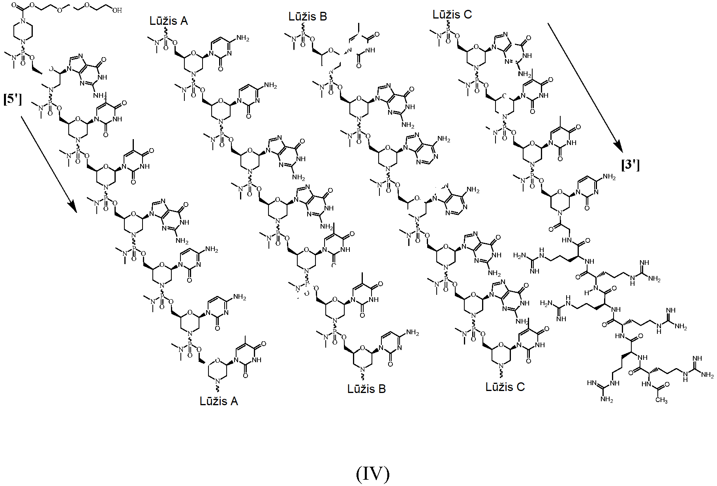

arba farmaciniu požiūriu priimtina jo druska.

2. Priešprasmio oligomero konjugatas pagal 1 punktą, kur priešprasmio oligomero formulė (IVA):

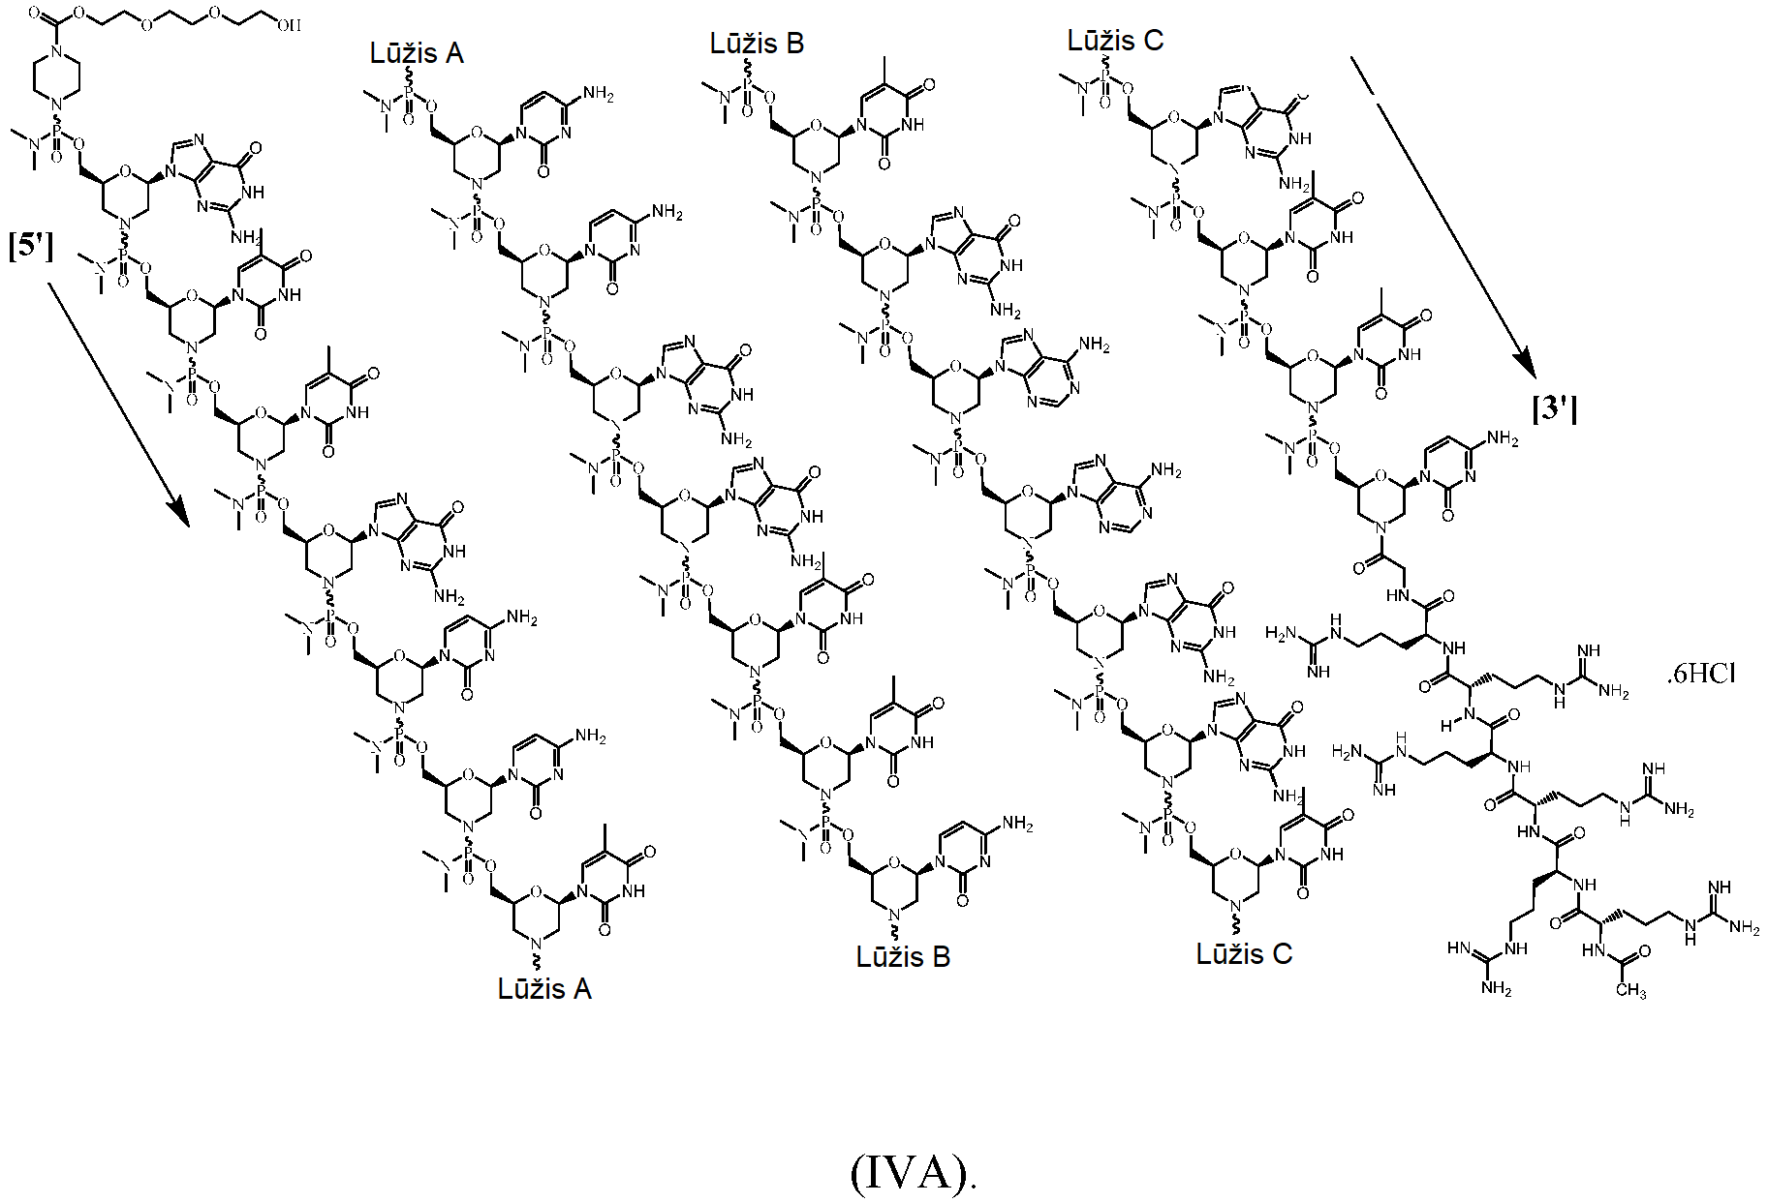

3. Farmacinė kompozicija, apimanti priešprasmio oligomero konjugatą pagal 1 arba 2 punktą arba farmaciniu požiūriu priimtiną jo druską ir farmaciniu požiūriu priimtiną nešiklį.

4. Priešprasmio oligomero konjugatas arba farmaciniu požiūriu priimtina jo druska pagal 1 arba 2 punktą, skirti naudoti terapijoje.

5. Priešprasmio oligomero konjugatas arba farmaciniu požiūriu priimtina jo druska pagal 1 arba 2 punktą, arba farmacinė kompozicija pagal 3 punktą, skirti subjekto, kuriam to reikia, Diušeno raumenų distrofijos (DMD) gydymui, kur subjektas turi distrofino geno mutaciją, kuri yra pritaikoma 53 egzono šalinimui.

6. Priešprasmio oligomero konjugatas arba farmaciniu požiūriu priimtina jo druska pagal 1 arba 2 punktą, arba farmacinė kompozicija pagal 3 punktą, skirti naudoti mRNR skaitymo rėmelio atkūrimui tam, kad būtų sukelta distrofino gamybą subjekte, turinčiame distrofino geno mutaciją, kuri yra pritaikoma 53 egzono šalinimui.

7. Priešprasmio oligomero konjugatas arba farmaciniu požiūriu priimtina jo druska, arba farmacinė kompozicija, skirta naudoti pagal 5 arba 6 punktą, kur naudojimas apima priešprasmio oligomero konjugato įvedimą kas savaitę.

8. Priešprasmio oligomero konjugatas arba farmaciniu požiūriu priimtina jo druska, arba farmacinė kompozicija, skirta naudoti pagal 5 arba 6 punktą, kur naudojimas apima priešprasmio oligomero konjugato įvedimą kas dvi savaites.

9. Priešprasmio oligomero konjugatas arba farmaciniu požiūriu priimtina jo druska, arba farmacinė kompozicija, skirta naudoti pagal 5 arba 6 punktą, kur panaudojimas apima priešprasmio oligomero konjugato įvedimą kas trečią savaitę.

10. Priešprasmio oligomero konjugatas arba farmaciniu požiūriu priimtina jo druska, arba farmacinė kompozicija, skirta naudoti pagal 5 arba 6 punktą, kur panaudojimas apima priešprasmio oligomero konjugato įvedimą kas mėnesį.

11. Priešprasmio oligomero konjugatas arba farmaciniu požiūriu priimtina jo druska arba farmacinė kompozicija, skirta naudoti pagal bet kurį iš 4 - 10 punktų, kur panaudojimas apima priešprasmio oligomero konjugato įvedimą doze, parinkta iš (i) apie 30 mg/kg; (ii) apie 40 mg/kg; (iii) apie 60 mg/kg; (iv) apie 80 mg/kg; ir (v) apie 160 mg/kg.

12. Farmacinė kompozicija pagal 3 punktą, skirta naudoti iRNR procesingo metu 53 egzono pašalinimui iš distrofino pre-mRNR subjekte, turinčiame distrofino geno mutaciją, kuri yra pritaikoma 53 egzono šalinimui.

13. Farmacinė kompozicija pagal 3 punktą, skirta naudoti distrofino pre-mRNR 53 egzono surišimui subjekte, turinčiame distrofino geno mutaciją, kuri yra pritaikoma 53 egzono šalinimui.